Государственное бюджетное стационарное учреждение
социального обслуживания населения «Дербетовский детский дом-интернат для умственно отсталых детей»

Методические рекомендации
ПО ПРИМЕНЕНИЮСРЕДНЕТЕХНОЛОГИЧНЫХ ВИДОВ КОММУНИКАЦИИ В РАБОТЕ С ДЕТЬМИ С НАРУШЕНИЯМИ В РАЗВИТИИ

Автор-составитель:
Голобородько Екатерина Николаевна,
учитель-логопед

с. Дербетовка
2020 г.
Введение
Одним из главных аспектов полноценного личностного развития детей с тяжелыми множественными нарушениями развития является создание необходимых условий для психолого-педагогической реабилитации и социальной адаптации с последующей интеграцией их в современное общество. Важным умением в жизни таких ребят должно стать умение общаться с другими людьми.
Основными проблемами этих детей является нарушение связи с миром, ограниченная мобильность, недостаток в общении со сверстниками и взрослыми, с природой, в доступе к культурным ценностям.
Дети с подобными нарушениями зачастую имеют серьёзные затруднения в коммуникации со взрослыми и другими детьми. Они не могут самостоятельно обратиться к человеку не только с просьбой, но даже стесняются ответить, если к ним обращается кто-либо. Эти ребята не умеют согласовывать свои действия с партнёрами по общению или просто адекватно выразить им личную симпатию, сопереживание. В то время как умение вступать в контакт с окружающими людьми – важная часть в самореализации человека, его развития в различных видах деятельности.
Помощью детям, которые испытывают различные затруднения в общении стала система альтернативной и дополнительной коммуникации (АДК). АДК – общий термин, объединяющий разнообразные методы и системы, словари, технические устройства и прочие альтернативные средства общения.
Поскольку живое речевое общение может быть затруднено, либо совсем отсутствовать у ребенка, разработаны различные приспособления и средства, которые помогают осуществлять процесс альтернативной коммуникации. К видам альтернативной коммуникации относят использование коммуникаторов, жестовый язык, применение системы PECS (коммуникационная система обмена картинками), коммуникативные устройства с синтезатором речи.
В случаях тяжелых множественных нарушений развития Альтернативная и дополнительная коммуникация является альтернативным единственно возможным способом общения.

Виды альтернативной коммуникации и особенности их применения

В случае, когда освоение вокальной речи возможно, но сроки довольно большие или при сложных нарушениях речи, АДК будет включаться в работу логопеда. Логопедия будет выступать дополнительной дисциплиной в формировании навыков орального праксиса и первичных вокализаций.
Основное направление будет заключаться в выработке нового способа общения. Педагогу необходимо сформировать и адаптировать свои цели согласно программе специалиста по альтернативной коммуникации.
В этом случае АДК будет выступать больше как Дополнительная коммуникация:
- помощь в освоении навыков общения на первых этапах безречья.
- помощь в усвоении понятий и формировании структуры фразы (визуализация речи)
- подсказка (больше самостоятельности и меньше зависимости от подсказки взрослого).
На сегодняшний день известно довольно много средств альтернативной и дополнительной коммуникации. Все они подразделяются на виды.
Виды АДК

Низкотехнологические
(графические символы,жесты)
Высокотехнологические (программы на компьютере) – реже используются, т.к. больше носят развлекательный характер.

Среднетехнологические (коммуникаторы-генераторы речи)

В статье, мне бы хотелось, более подробно рассказать именно о среднетехнологических видах АДК. На сегодняшний день многие специалисты и родители, попросту не знают о таком виде коммуникации, им не известно, о том, какие возможности предоставляют коммуникаторы в обучении и развитии детей с ТМНР, они не имеют представления, как правильно применять данный вид коммуникации на практике.
Сегодня мы поговорим о коммуникаторах

Данный вид Альтернативной коммуникации уже довольно давно распространен на Западе, но в нашей стране он только начинает набирать обороты.
Чем же отличаются среднетехнологические виды АДК от других видов коммуникации? Прежде всего:
-Новый сенсорный уровень;
-Графические символы;
- Моторные реакции;
- Голосовые сообщения (возможность
записи определенного голоса
или голоса самого ребенка);
-Минимальный человеческий фактор;
-Интонационный компонент речи.

Среднетехноло-гический вид АДК
ЭТО

В чем польза конкретно для ребенка?
Ребенок
Является активным участником диалога
Самостоятельно активирует себе подсказку

При помощи коммуникатора можно не только организовать «симметричную коммуникацию», но и развивать необходимые речевые навыки, например:
- Осуществление призыва (взрослого /педагога).
- Первичный контакт посредством коммуникатора.
- Развить лексико-грамматическую сторону речи
- Отработать грамматику с помощью глагольного тренинга.
- Сформировать категоризацию понятий.
- Развивать навык слушания, через совместное чтение .
- Навык задавания вопросов.
- Умение вести диалог, соблюдая очередность и развивая прагматическую, интонационную, ритмическую стороны речи.
- Умение рассказывать с помощью картинок. Последовательность действий одной деятельности (моторное планирование).
- Развивать и увеличивать объем слухоречевой памяти и внимания.
- Умение комментировать.

Коммуникационные устройства с синтезаторами речи
Данные устройства дают «голос» невербальным детям. Сначала группа специалистов (дефектолог, логопед, психолог, воспитатель (если речь идет о ребенке, находящемся в ДДИ) индивидуально подбирает одну из технологий для конкретного ребенка. Затем формирует необходимый словарь, оформление устройства, размер символов и основные ситуации, которые мотивируют ребенка применить устройство.
Одним из таких устройств является GoTalk .
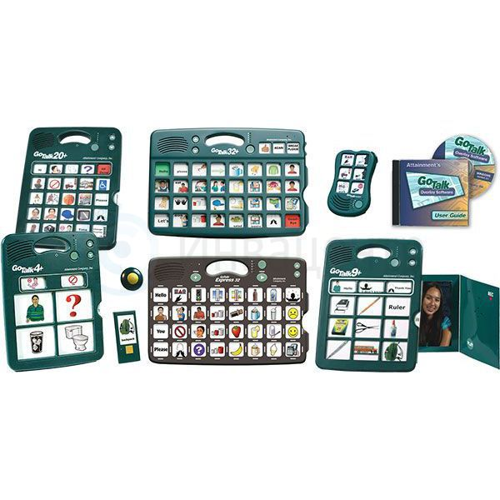

Посредством этого устройства можно развивать, улучшать усвоение или восстанавливать речевые навыки, как при самостоятельном использовании, так и, пользуясь совместно со специалистом. Этот коммуникатор может использоваться не только как речевой тренажер, но и как средство для простого речевого общения. Оно имеет диктофон, для записи или воспроизведения уже записанных на него звуков, слогов, слов, предложения. По мере усвоения, можно удалять или дополнять ранее озвученную информацию.
GoTalk + - это достаточно легкое, портативное устройство, весом около 650 грамм. Позволяющее записывать и воспроизводить до 48 сообщений абсолютно любого характера и на любом языке. 3 из которых фиксированные сообщения, которые всегда должны быть под рукой. Коммуникатор начинает разговаривать простым нажатием на кнопку.
Существует целый ряд таких устройств по вашему выбору:
- GoTalk 4 + если ребенку нужен ограниченный выбор и очень большие кнопки;
- GoTalk 9 + если нужно больше выбора и большие кнопки;
- GoTalk 20 + если ребенок может осуществлять большой выбор и нажимать маленькие кнопки.

Эти коммуникативные устройства с синтезатором речи позволяют записать сообщения для различных уровней коммуникации ребенка с внешним миром, опираясь на его индивидуальные способности, уровень потребностей и интересов.
Так, например, первый уровень служит для ежедневных потребностей.
Второй - для общения с друзьями.
Третий уровень для участия в классе, либо участия в индивидуальном занятии по какому-либо предмету, коррекционному курсу, внеурочной деятельности.
Четвертый уровень для общения дома, либо общения в своей группе, если мы будем иметь в виду детей, воспитывающихся в специализированных домах-интернатах, как с попечением, так и без попечения родителей. В таком случае он будет использоваться ребенком непосредственно в общении с его близким окружением (воспитателем, нянечкой, другими детьми группы).
Пятый уровень для любых других потребностей в общении.
Верхний ряд кнопок, как правило, используется для основных сообщений, которые необходимы часто в течение дня. Картинки, расположенные на кнопках помогают найти ребенку нужное сообщение, записанное в устройстве.
Рассмотрим на примере использования коммуникатора GoTalk работу логопеда с детьми, как с полным отсутствием вербальной речи, так и с серьезными артикуляционными проблемами и несколько сниженной способностью понимать речь.
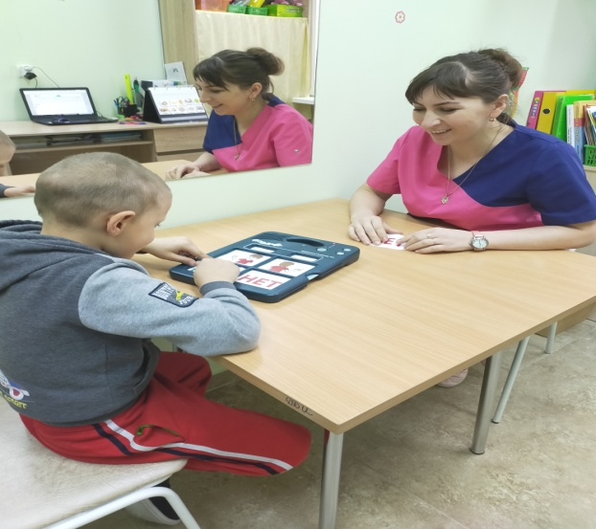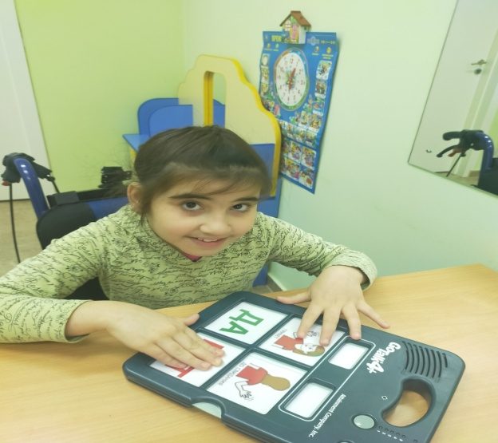
На коммуникативное устройство записаны утверждения – «да», «нет», слова «хорошо», «плохо» и слова, относящееся к темам: столовая, игровая, названия предметов, овощи, простые просьбы и т. д.), а также фразы: «Я хочу» - «Я не хочу», «Мне нравится» - «Мне не нравится». В качестве картинок могут применятся пиктограммы, или символы (программное обеспечение GoTalk и Boardmaker) и другие типы изображений, понятные ребенку на этом этапе, включающие слова, рисунки, фотографии и схемы. К определенной ситуации подбирается соответствующая схема и записывается звуковое сопровождение.
В каких же ситуациях мы можем использовать коммуникационное взаимодействие с использованием устройства с синтезатором речи?
Примеры ситуаций:
- Предоставление выбора активности – ты будешь (рисовать) или (посмотреть книгу)? (На изображении записаны варианты ответа);
- Переспрос – ты действительно хочешь (рисовать)? (ДА);
- Уточнение выбранного действия (а на что мы будем рисовать?) – ребенок выбирает и нажимает (цветок), (солнышко) или (домик);
- Выбор объекта по виду или цвету– К кой ты хочешь мячик и какой по цвету? (У педагога контейнер с мячами, разных по цвету, фактуре, размеру, ребенок видит их, затем выбираем для себя допустим по цвету) – ребенок нажимает на цвет «синий» (на коммуникативном устройстве четыре квадрата с основными цветами и «мяч») – продолжаем игру до тех пор, пока воспитанник не использовал все мячи, которыми он хочет играть; Такую ситуацию можно обыграть с любыми предметами и игрушками;
- Рассказ про то, что нравиться ребенку – «Что я люблю пить)», «В какие игры нравиться играть», для этого необходимо ответить на каждый из вопросов с помощью одного выражения (фразы или слова);
- Пересказы историй (после чтения сказок или увиденного мультфильма по подготовленной схеме воспитанник «пересказывает» или пытается отвечать на наводящие вопросы (В начале было что? А затем? А закончилась сказка чем?);
- Стихотворение «доскажи словечко» – педагог начинает говорить, а ребенок заканчивает, пользуясь подготовленными страницами (схемами) на коммуникаторе. Также можно обыграть и небольшие (уже знакомые ребенку) сказки или рассказ;
- Систематизация и категоризация («что где лежит?», «что мы положим в коробочку», «что ты видишь на картинке»); Это ситуация может быть обыграна с использованием различных лексических тем, например тем «Овощи», «Фрукты» и т.д.
- Игра в лото «у кого что?» – у кого мяч (юла) – ребенок нажимает «у меня», у кого стол (стул) – ребенок нажимает «у тебя», педагог обязательно подтверждает – «да, у меня»;
- Построение фразы – с помощью последовательного нажатия нескольких кнопок «я – хочу пить, а ты – что хочешь?».
Коммуникативная инициатива ребенка поддерживается в ситуациях выбора «Ты во что хочешь сегодня играть?», подтверждения действий«Ты точно хочешь играть?», закрепление результата «Что мы сегодня делали? (Во что играли?)» и т.д., в ситуациях, когда он просит «хочу другую игру», что является очень важным в ситуации достаточно структурированного как логопедического, так и другого коррекционного, внеурочного занятия, проводимого другим педагогом.
Необходимо понимать, что позволяя ребенку пользоваться «чужим» голосом в общении, мы еще больше мотивируем его на выполнение заданий. Если сразу записать на устройство первые попытки ребенка произнести что-либо, то тренировка артикуляции станет гораздо интереснее для него самого. Впоследствии ребенок слушает свою речь и с удовольствием, проговаривает отдельные слоги, слова или звуки, стараясь лучше произносить (чтобы «кнопочка говорила красиво ЕГО голосом). Изначально голос, записанный на коммуникаторе, на начальном этапе, достаточно выразительный, а не нейтральный, что позволяет максимально привлечь внимание и задать позитивный настрой. Такие задания дети выполняют с радостью, потому как любят «говорить» самостоятельно, нажимая на заветную кнопку, стараются повторить услышанный красивый голос.
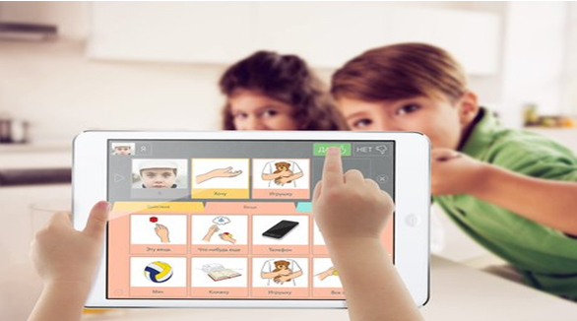
Еще одним низкотехнологичным видом АДК является коммуникативное – устройство – планшет АРК. С его помощью можно общаться через составление фраз в коммуникаторе, демонстрируя их на экране планшета собеседнику. На данный момент это один из первых российских коммуникаторов, благодаря которому можно создавать алгоритм собственного визуального языка, и также наполнять его любым нужным для общения ребенка словарем. Вместо картинок можно использовать реальные снимки, сохраненные в устройстве. Встроенный фотоаппарат с поиском Google и Yandex, позволяет записывать целые предложения к одной иллюстрации-фотографии. Такое оснащение делает общение более эффективным и ускоренным. Наличие кнопок «Да» и «Нет» также является большим плюсом этого коммуникатора.

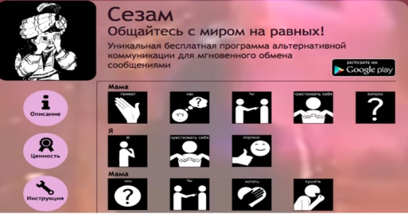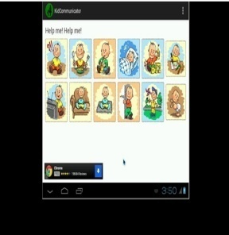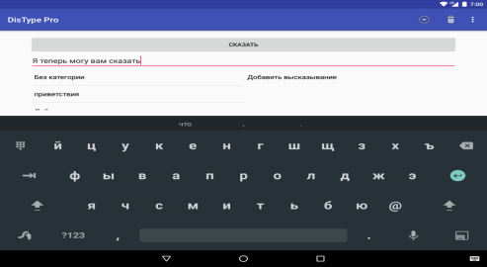
Следующим низкотехнологическим видом АДК являются различные программы и приложения разработанные для обучения альтернативной коммуникации. Например, довольно простая и удобная в пользовании программа АК для общения через планшет в социальной сети «ВКонтакте» –СЕЗАМ. Программа содержит около пятиста черно-белых пиктограмм-картинок международного образца, обозначающих предметы, признаки предметов, действия и слова, необходимые в повседневном общении («Да», «Нет», «Хочу», «Не хочу», «Спасибо», «Пожалуйста» и т. д.). Все картинки коммуникатора разделены по отдельным папкам: «Люди», «Время», «Место», «Действия» и т.д. К программе добавлен упрощенный аналог клавиатуры с русскими буквами, цифрами и основными значками.
Программа DisType, запоминает часто употребляемые выражения
и позволяет печатать слова, пользуясь всего одной кнопки и затем переводить напечатанные фразы в речь.
Выше описанными свойствами обладает еще одно коммуникативное приложение для планшета Kidcommunicator. Вовремя его использования на экране устройства появляются картинки, выражающие какое-то основное желание ребенка. При нажатии на картинку синтезатор речи проговаривает фразу, которая настроена для этой картинки или звучит определенный звуковой сигнал.
Можно еще довольно долго перечислять и описывать альтернативные коммуникаторы, но специалисты и родители должны подобрать индивидуально для конкретного ребенка (опираясь на его физические и умственные способности, особенности его развития и сопутствующие заболевания), наиболее удобное и простое устройство, которое сможет помочь в решении вопроса общения и коммуникации. К сожалению, не все специалисты и родители готовы использовать подобные устройства, большинство из них с опаской относятся к предложению использовать альтернативные коммуникаторы. Они считают, что подобный способ общения устраняет возможность ребенка в дальнейшем заговорить. Но это не так.

Такие устройства, также, как и любой другой способ альтернативной коммуникации, имеют большие преимущества:

- Использование коммуникативных устройств – делают процесс освоения речи более быстрым;

- Дети могут общаться с окружающими;
- Ребенок становится более спокойным, меньше капризничает, потому, что больше верит в свои силы;
- Это способ ускоряет не только появление просьб вокально, но и в целом освоение речи.

Надо понимать, что у детей с тяжелыми множественными нарушениями есть потенциал, а значит, и выбор необходимого средства для коммуникации, повторюсь, будет зависеть от индивидуальных способностей ребенка.
Когда выбор коммуникативного устройства осуществлен, перед педагогами и близкими взрослыми встает проблема – как же научить детей пользоваться устройством? Процесс обучения посредством коммуникатора является, пожалуй, одним из наиболее сложных процессов, как в учебной, так и в коррекционной работе. Важно учитывать, как себя чувствует ребенок, его психосоматику, какая степень нарушения в интеллекте, какие у него есть заболевания, помимо умственных нарушений. Например, ДЦП в различных формах, проблемы со слухом или зрением.
Вначале обучения следует развивать моторику рук ребенка. Учить выполнять руками и пальцами элементарные пассивные движения, например, вращение кистью, умение хлопать в ладоши, выполнять поглаживания. Только после этого следует к следующему этапу. Учим ребенка сжиманию и разжиманию кисти, умению производить захват и передачу (перемещение) предмета между рук.
Чтобы развивать данные навыки можно применять различные упражнения: надавливать на пластилиновые предметы, например шары пальчиком, рисовать, используя пальчиковые краски. Такие простые задания послужат мотивацией для изолированных движений. Благодаря этому, постепенно и не заметно для себя, ребенок сможет научится нажимать на большую кнопку. Этот навык в будущем сможет быть применен в пользовании коммуникативными устройствами.
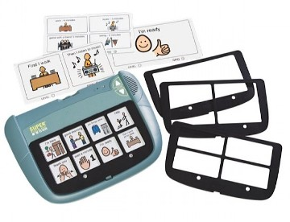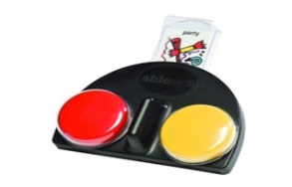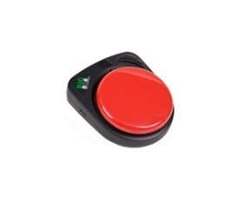

Заключение
Главное помнить, если педагоги и близкие взрослые поддерживают подобные попытки ребенка, то и навыки вербальной коммуникации будут развиваться гораздо легче и быстрее.
Всегда наблюдайте за успехами ваших подопечных, а главное проявляйте терпение. Такие дети не могут долго заниматься, им требуется отдых. Если заставлять ребенка выполнять трудоемкую работу, то у него не только не появиться новый интерес, но и пропадет желание вступать в коммуникацию. Наблюдая за ребенком, старайтесь понять, как же он мыслит, как использует навыки, чему уже научился, к чему проявляет интерес.

Литература

1. Дюкен Ф, Лопатина Л.В. Альтернативные средства коммуникации с неговорящими детьми. Учебное пособие. СПб., РГПУ им. Герцена, 2001.
2. Кнапп М.Л. Невербальные коммуникации. М., 2005.

3. Кузнецова О.А. Альтернативные системы коммуникации, как средство формирования навыков общения у детей с ДЦП. СПб, 2016.
4. Рабэ З., Коммуникация при помощи технических средств – В сб.: Методика учебно-воспитательной работы в центре коррекционно-развивающего обучения и реабилитации: Учеб.-метод.пособие/ Науч. ред. С.Е. Гайдукевич. – Минск, БГПУ, 2009, с. 40.
5. Рыскина В.Л., Лазина Е.Э. Коммуникация – это не только слова, СПб.,Everychild,2007.
6. Рыскина В.Л., Альтернативная и дополнительная коммуникацияв работе с детьми и взрослыми, имеющими интеллектуальные и двигательные нарушения, расстройства аутистического спектра: Сборник статей/ Спб.: Издательско-Торговый дом «Скифия», 2017 .– с.228
7. Стивен фон Течнер, Харальд Мартинсен Введение в альтернативную и дополнительную коммуникацию – Теревинф, 2014, с.48
8. Фрост Л., Бонди Э. Система альтернативной коммуникации с помощью карточек(PECS).
9. Фрумкина Р.М. Психолингвистика: Учеб. пособие для студ. высш. учеб. заведений. – М.: Издательский центр «Академия», 2003. – 320 с..
10. Яковлев И.П. Ключи к общению. Основы теории коммуникаций. СПб, 2006.

